МУНИЦИПАЛЬНОЕ БЮДЖЕТНОЕ ДОШКОЛЬНОЕ ОБРАЗОВАТЕЛЬНОЕ УЧРЕЖДЕНИЕ
«ДЕТСКИЙ САД КОМБИНИРОВАННОГО ВИДА № 55»

Методическая разработка
«Игры в ящике с песком
для старших дошкольников»

Подготовил: воспитатель
высшей категории
Зайцева О.Б.
Как часто, мы педагоги, работая с детьми, убеждались в том, что для развития детей не так важны дорогие игрушки, как простые и доступные. Главное, чтобы эти предметы были разнообразны.
Прежде всего - это песок. Наблюдения показали, что эти игры не только доставляют детям радость и удовольствие, но и развивают целый спектр умений и способностей.
Представляю простой ящик с песком для игр детей старшего дошкольного возраста в условиях детского сада.
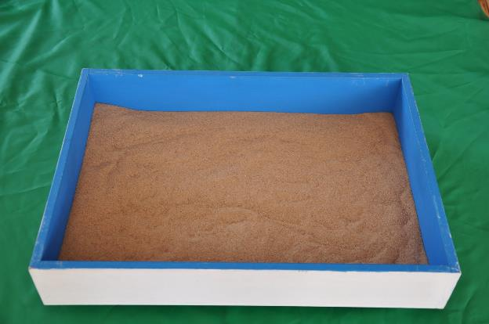

Организация игр с песком – это мощный стимул для развития важнейших черт личности детей: самостоятельности, целеустремленности, способности к прогнозированию, планированию собственной деятельности.

Занятия в детском саду с песком идеальны для игры в холодные зимние дни. Для детей — это прекрасная возможность окунуться в увлекательный мир фантазий и творчества.

Для приучения детей старшего дошкольного возраста к аккуратности во время игр с песком важны не только регламентация и запреты, сколько способность педагога максимально предусмотреть возможные проблемные ситуации. Не надо делать постоянные внушения каждому в отдельности, лучше договориться о правилах работы, выполнение которых можно при необходимости анализировать вместе с детьми.
Игры для развития речи.
- «Сказка на песке».
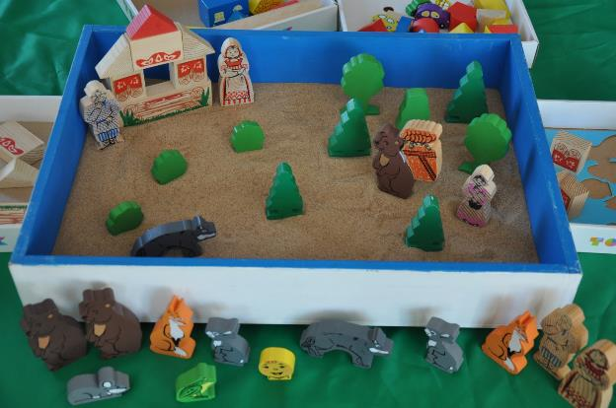

Цель: напомнить детям сказку, вызвать желание рассказать сказку вместе с воспитателем; способствовать активизации речи; учить выполнять действий, о которых говориться в сказке; эмоционально и заинтересованно следить за развитием действий при показе настольного театра; повторять знакомые фразы из сказки; выполнять действия, о которых говориться в сказке.

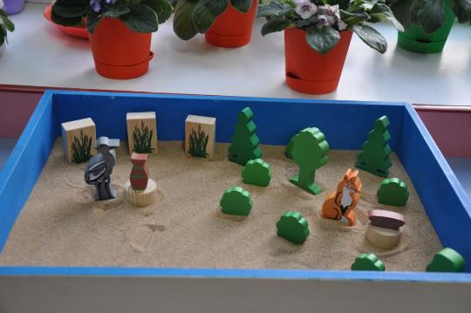

Детям легче пересказать сказку, разыгрывая её на песке. Песок помогает знакомить ребенка со сказочными героями, помогает разыграть сценки или придумывать свои истории с полюбившимися персонажами.
Дети учатся выполнять действия, о которых говорится в сказке.

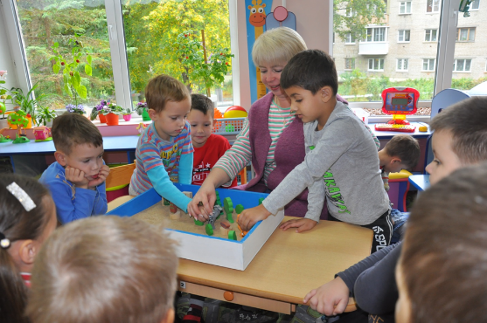
Дети любят не только слушать или читать сказки, представляя себе происходящее самостоятельно, но и смотреть сказки: мультфильмы и, особенно, живые спектакли. А что, если самим ставить эти спектакли, самостоятельно воплотить свою любимую сказку в жизнь? Используя фигурки героев любимых сказок из сюжетных конструкторов «Томик», можно проигрывать самые разнообразные сюжеты, а не только повторять сами сказки. Детские специалисты утверждают, что такие проигрывания носят терапевтический характер, снимают чувство тревоги и страха, воспитают уверенность в себе и собственных силах.
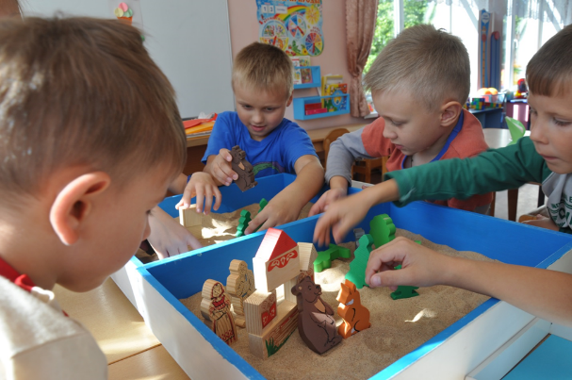
Кроме того, сюжетные игры, а особенно совместные игры с родителями, — это очень важный этап в процессе развития умственных и физических возможностей каждого ребёнка. У детей развиваются сообразительность, творческие способности, мышление, логика, память, моторика рук, внимание, усидчивость, самостоятельность, а главное — они стимулируют активную речь ребёнка.
Детская фантазия рождается в игре, и поэтому я соединяю нетрадиционную технику рисования с разнообразными игровыми приемами, которые вызывают у ребят эмоциональный отклик и такие чувства как радость, изумление, удивление, сопереживание и др. Считаю, что рисование - это не только обучение, это, в первую очередь, игра. И в моих играх есть определенные правила: ребенок должен знать, что результат его труда необходим какому-нибудь игровому персонажу, следовательно, у него должно появиться желание помочь одному из обитателей игрового мира.

«Эмоции». Это одна из самых любимых игр. Необычный выбор карточек вызывает истинный интерес и желание рассказать свою историю. Трудность состоит только в том, что надо дождаться своей очереди.
В песке спрятаны картинки с эмоциями (36 ситуаций). Дети вытаскивают себе по одной карточке, рассказывают, что видят и отвечают на вопросы: «Как ты думаешь, почему щенок грустит?», «Как можно ему помочь?», «Расскажи нам, а ты когда грустишь?», «Кто и как может тебе помочь?»

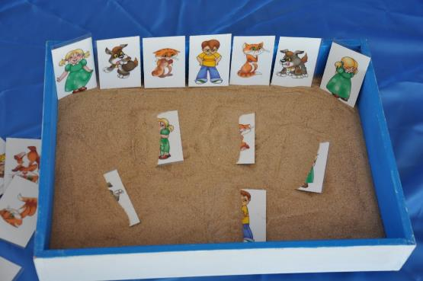
«Расскажи про свой узор».
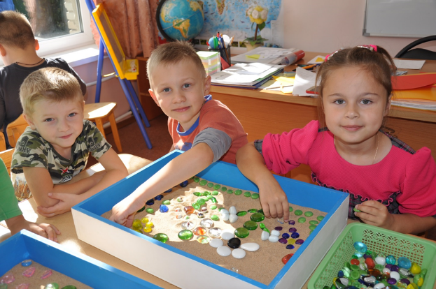

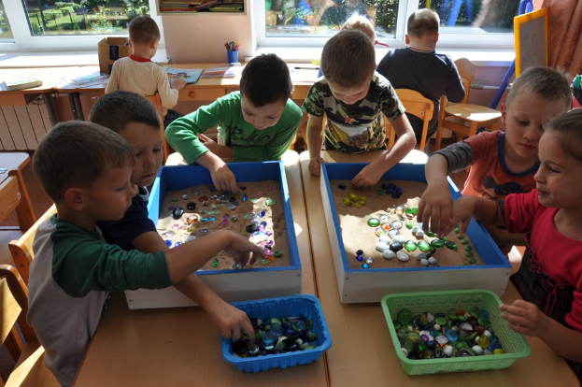

Творческие игры.

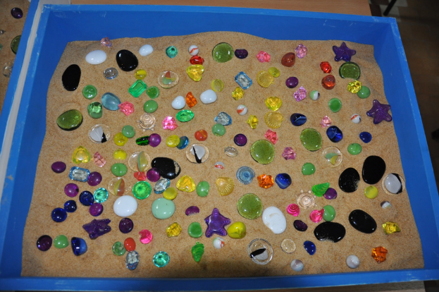

При использовании камешков Марблс у детей обогащается речь, развивается внимание, память, мышление, творческое воображение. Дети становятся уверенными в себе и обогащаются положительными эмоциями.
Разноцветные шарики и камешки успешно применяются для создания сюрпризного момента, эмоционально-положительного настроения, для релаксации. Помогают развитию сенсорных способностей, мелкой мускулатуры рук.
Работа с разноцветными камнями вызывает у детей радость, улыбку, положительные эмоции.
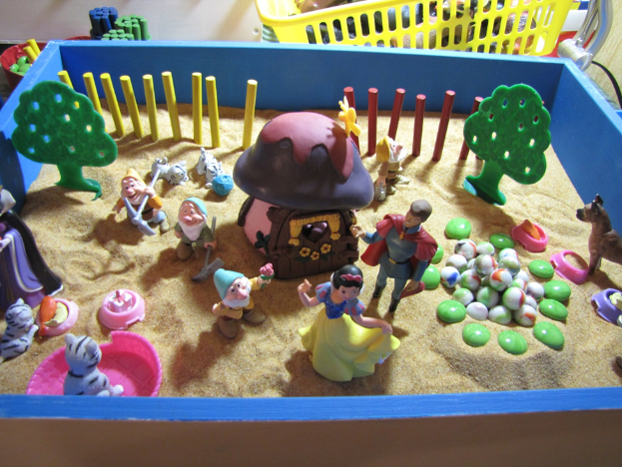

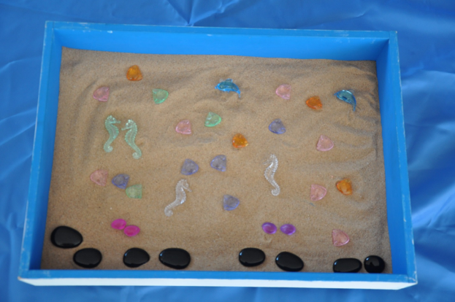
Одним из видов творческих игр являются игры с природным материалом: песком, камешками, шишками, желудями, веточками, семенами и т.д. В этих играх дети познают свойства и качества материалов, совершенствуют свой чувственный опыт. Дети получают знания не в готовом виде, а с помощью поисковых действий. Ценность природного материала – в возможности его разнообразного использования, что помогает детям открывать все новые и новые свойства и качества предметов. Здесь дети знакомятся с различными природными объектами: камнями, минералами, насекомыми, ракушками, шишками сосны и ели, песком, различными семенами растений, корой деревьев.
Ящик с песком помогает приблизиться к реальности. Здесь можно играть с любым природным материалом. Игра в песке развивает фантазию, вызывает желание играть бесконечно!

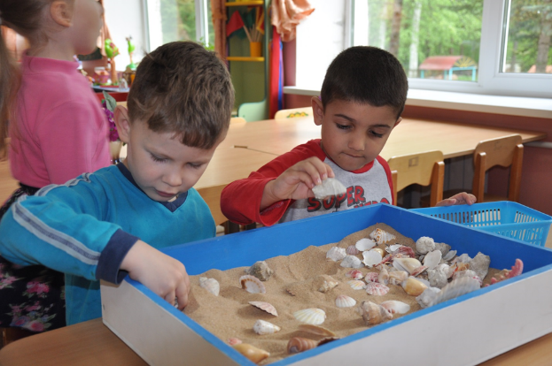

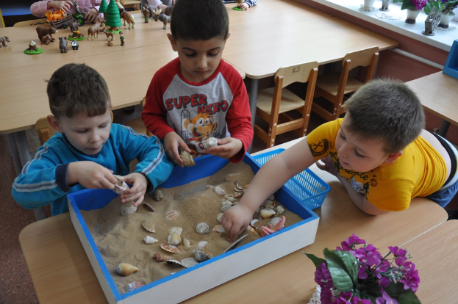
А вот коллекция «Насекомых». Она приносит много радости и счастья! Можно закопать скорпиона, построить домик для кузнечика, спрятать майского жука, попросить найти отгадку, сделать секрет для друга.
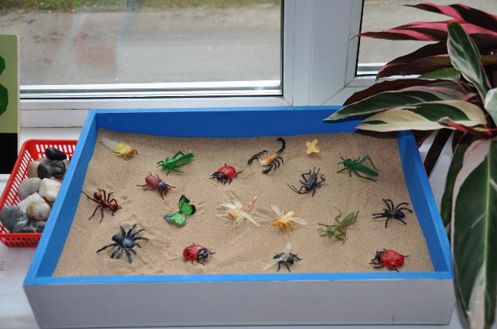
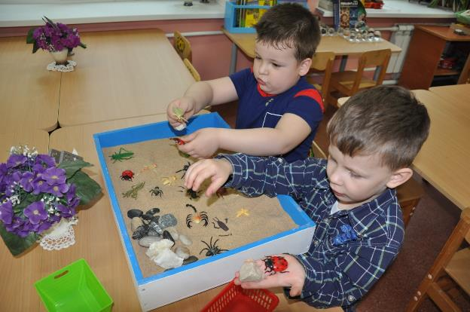
Соприкосновение с чем-то таинственным или пусть даже с таким простым чудом, ожидание и предвкушение этого чуда - это то, что делает жизнь ребёнка интереснее.
Песочница - это прекрасная и комфортная развивающая среда для детей дошкольного возраста. Как только ребёнок опускает руки в песок, он забывает про всё остальное.
«Раскопки» тоже любимая игра наших детей. Для этого нужно только чуть-чуть пофантазировать и заранее подготовить «сокровища» - например, мелкие игрушки, машинки, крупные бусины и т.д. Спрячьте это богатство под песочным холмиком, а для отвода глаз соорудите в песочнице еще три-четыре кургана. Задача - найти закопанный предмет, ориентируясь по вашим подсказкам: первая кучка слева или третья от красного ведерка. Можно усложнить правила и разрешить юным археологам вести раскопки только одним пальцем или освободить предмет от слоя песка, дуя на него из коктейльной трубочки.
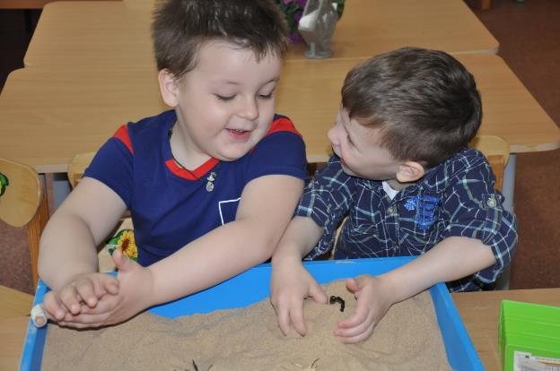
Здесь можно создать свой мир, а можно его изменить. Что-то построить и сломать, чтобы ощутить силу, но при этом чувствовать себя защищённым. Можно строить картины из песка, придумывая различные истории. Да просто возиться с песком, пересыпать его, преобразовывать в различные формы, ощущать и познавать мир вокруг себя, при этом стабилизируя своё эмоциональное состояние. Ведь песок это прекрасное средство для развития и саморазвития маленького человека.
Также надо отдать должное опытам и экспериментам с песком. Они уточняют и расширяют знания детей о различных свойствах песка. С каждым разом совершенствуются навыки проведения опытов, умение работать сообща. Дети учатся выдвигать гипотезы, делать выводы. Развивается речь, мышление, любознательность, творческое воображение. При такой работе создаётся положительный эмоциональный фон, атмосфера доброжелательности. Воспитывается культура познания, чувство уверенности в себе.
В песке пригодиться всё! Любые машины: сухопутные, водные, космические, боевые. Растения: цветы, листья, веточки. Животные и человеческие персонажи. Ракушки, камушки, символические предметы: «драгоценности», «сокровища», источники для загадывания желаний. Пластиковые или деревянные цифры, буквы, геометрические фигуры.
В общем, всё то, что можно использовать в игре - в песок.
Практически любую сказку можно разыграть в песочных декорациях. Придумать собственные повороты сюжета, а если что-то не хватает - использовать игрушки заменители.
Игра в «Школу» - отличное занятие для ребят. Песок прекрасно заменяет доску - на нем очень удобно рисовать буквы, цифры и геометрические фигуры
«Домики для животных».
Ребенку предлагается построить домики для любимых животных, фигурки которых он сам выбирает из коробки или с полки, Можно использовать пластиковые геометрические фигуры для построек, а можно строить пещерки и песка. Главное, не навязывать свои варианты, а просто подавать
«Рассели животных»
На отдельных столах размещены ящики с макетами природных зон земли: «Пустыня», «Тундра», «Антарктида», «Лес». Дети разделяются на четыре команды. Задание: капитаны выбирают, какую природную зону будет заселять его команда. Дети выбирают из предметных игрушек-животных тех, кто обитает в той или иной природной зоне, и комментируют свой выбор. По усмотрению воспитателя, в каждый макет вносятся маленькое замешательство-ошибка. Дети выступают в роли экспертов и оценивают правильность выполнения задания своих сверстников. «Кого из животных нужно спасать, а кто из них заблудился?»
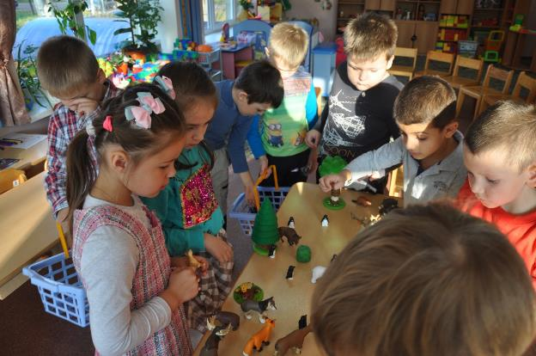

В зависимости от темы, я использую различные формы организации детей на занятии. Все это помогает не допустить в детскую изобразительную деятельность однообразие и скуку, обеспечивает живость и непосредственность детского восприятия и деятельности. Эта работа не утомляет дошкольников, у них сохраняется высокая активность, работоспособность в течение всего времени, отведенного на выполнение задания.

